STUDIUM GENERALE

Nama : Maheswara Bayu Kaindra

NIM : 13523015

Program Studi : Teknik Informatika

Fakultas/ Sekolah : Sekolah Teknik Elektro dan Informatika

Tema : Kepatuhan Pajak “Kunci Transparansi dan Akuntabilitas bagi Negeri”

Pembicara : Aim Nursalim Saleh

Hari/ tanggal : Rabu, 9 Oktober 2024

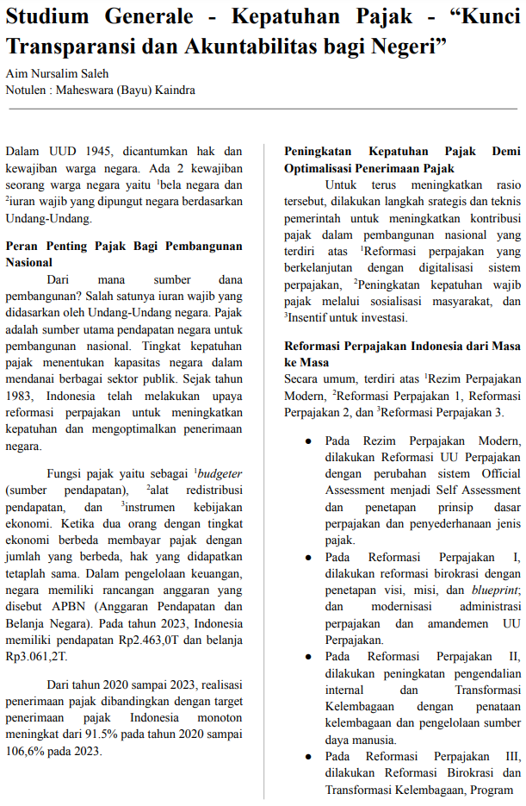Kelas : 01

